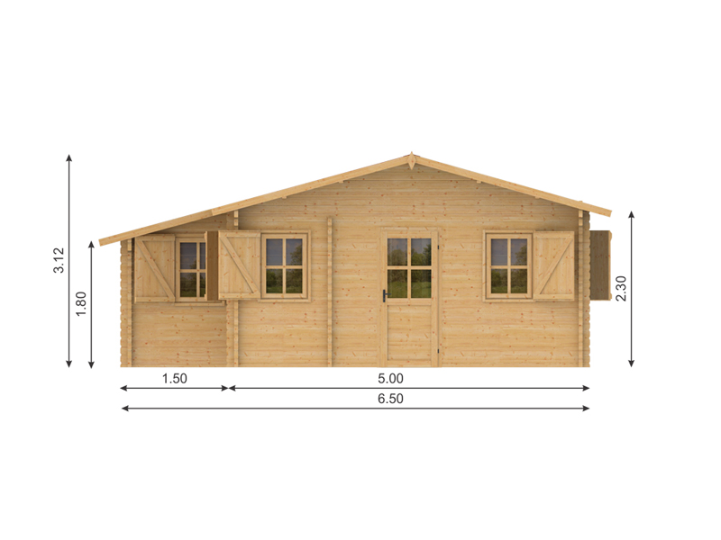
Chalet bois
44/58 mm
Ref :LUDOVIC

-4 chambres
-matière pin du Nord sec
-èpaisseur 44/58 mm
-sol 654x776cm
-interieures 623x759cm
-hauteur faitage 305cm pente toit 21°
-hauteur paroi 182cm
-plancher inclus èpaisseur 20 mm
-lambri toit èpaisseur 20 mm
-avancée toit 50 cm
-4 portes 85x192cm 1 fenêtre 13x101cm 6 fenêtres 70x101cm
-double vitrage
-surface toiture 54 m²
-couverture inclus bardeau canadian(rouge,noir vert,brun) garantie 10 ans

